Администрация
Дульдургинского муниципального округа

ПОСТАНОВЛЕНИЕ

«06» октября 2026 года № ___-п
с. Дульдурга

О признании утратившими силу постановлений администраций сельских поселений Дульдургинского муниципального округа.

В соответствии с Законом Забайкальского края от «28» декабря 2024 года № 2473-ЗЗК «О преобразовании всех поселений, входящих в состав муниципального района «Дульдургинский район» Забайкальского края в Дульдургинский муниципальный округ Забайкальского края» руководствуясь Уставом принятым решением Совета Дульдургинского муниципального округа от 06 ноября 2025 года №5, поступившим протестом прокуратуры Дульдургинского муниципального округа № 07-21б-2026г от 28.09.2026г., администрация Дульдургинского муниципального округа,

ПОСТАНОВЛЯЕТ:

  - Признать утратившими силу нормативно-правовые акты:
- администрации сельского поселения «Бальзино» «Об утверждении регламента предоставления муниципальной услуги «присвоение адреса объекту адресации, изменение и аннулирование такого адреса» на территории сельского поселения «Бальзино» №14 от 01.12.2022г.
-администрации сельского поселения «Дульдурга» « О мерах поддержки добровольно-пожарной охраны в сельском поселении «Дульдурга» №95 от 31.07.2024г.
-администрации сельского поселения «Иля» « О мерах поддержки добровольно-пожарной охраны в сельском поселении «Иля» №5 от 06.08.2024г.
-администрации сельского поселения «Ара-Иля» « О мерах поддержки добровольно-пожарной охраны в сельском поселении «Ара-Иля» №2 от 23.07.2024г.
-администрации сельского поселения «Алханай» « О мерах поддержки добровольно-пожарной охраны в сельском поселении «Алханай» №5 от 23.07.2024г.
-администрации сельского поселения «Токчин» « О мерах поддержки добровольно-пожарной охраны в сельском поселении «Токчин» №8 от 23.07.2024г.
-администрации сельского поселения «Бальзино» « О мерах поддержки добровольно-пожарной охраны в сельском поселении «Бальзино» №7 от 09.08.2024г.
-администрации сельского поселения «Бальзино» «Об утверждении регламента предоставления муниципальной услуги «О предоставлении письменных разъяснений налогоплательщикам и налоговым агентам по вопросам применения нормативно-правовых актов» сельского поселения «Бальзино» №19 от 06.10.2021г.
-администрации сельского поселения «Чиндалей» «Об утверждении регламента предоставления муниципальной услуги «О предоставлении письменных разъяснений налогоплательщикам и налоговым агентам по вопросам применения нормативно-правовых актов» сельского поселения «Чиндалей» №1 от 10.01.2022г.
- администрации сельского поселения «Дульдурга» «Об утверждении регламента предоставления муниципальной услуги «О предоставлении письменных разъяснений налогоплательщикам и налоговым агентам по вопросам применения нормативно-правовых актов» сельского поселения «Дульдурга» №117 от 15.12.2021г.
- администрации сельского поселения «Ара-Иля» «Об утверждении регламента предоставления муниципальной услуги «О предоставлении письменных разъяснений налогоплательщикам и налоговым агентам по вопросам применения нормативно-правовых актов» сельского поселения «Ара-Иля» №6 от 06.12.2021г.
-администрации сельского поселения «Узон» «Об утверждении регламента предоставления муниципальной услуги «О предоставлении письменных разъяснений налогоплательщикам и налоговым агентам по вопросам применения нормативно-правовых актов» сельского поселения «Узон» №55 от 24.12.2020г.
2. Настоящее постановление вступает в силу после его официального опубликования (обнародования) на официальном сайте администрации Дульдургинского муниципального округа.
3. Контроль за исполнением настоящего постановления оставляю за собой.
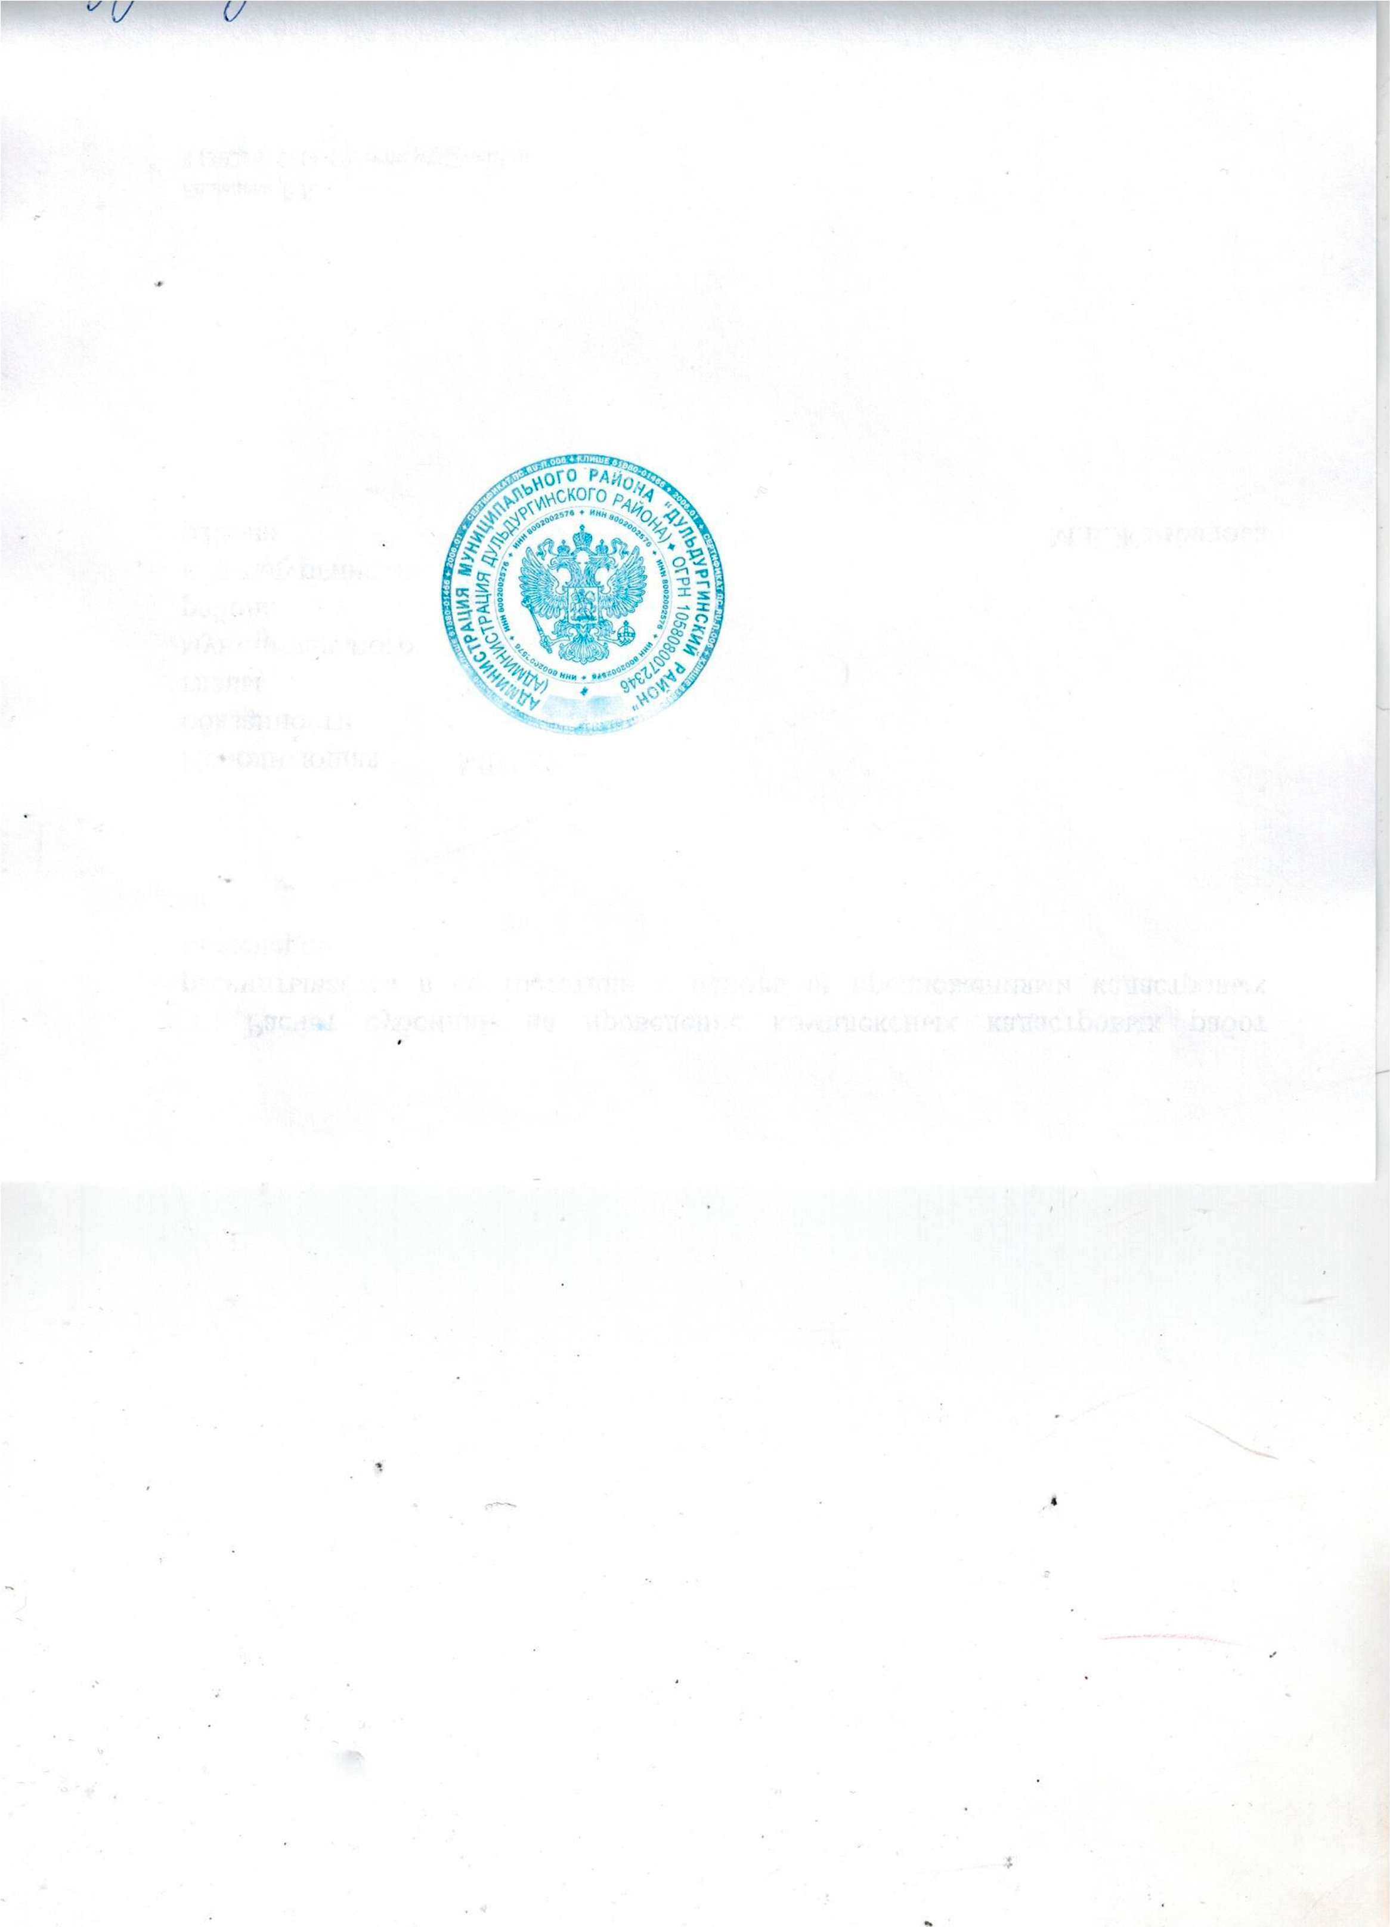

Глава муниципального округа Д.Д. Мижитдоржиев

Исп. Бальжинимаев А.Б. 89144772824

